Passages寒假赴美联合国/国际组织/500强名企调研

项目简介
Passages由美国情商专家Guy Armstrong携手众多500强名企高管共同发起的，以联合国开发计划署、联合国教科文组织，以及国际货币基金组织等国际资源为特色，旨在提升大学生跨文化沟通能力，开发情商和提升领导力，为大学生建立起国际组织人脉，优化职业规划的优质项目。

PASSAGES|项目特色
- 联合国、联合国开发计划署、国际货币基金会等
- 世界 500 强名企影子实习
- 名校访问
- 情商 & 领导力课程
- 加入美国大学生创新创业活动
- 美国 Homestay 家庭 & 美式大学生公寓
- 美国人文地理风情体验：纽约市/华盛顿市/罗利市/夏洛特市
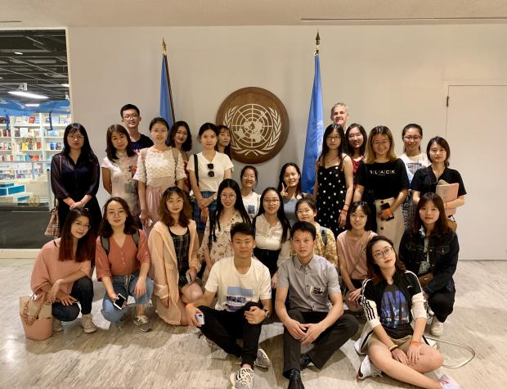
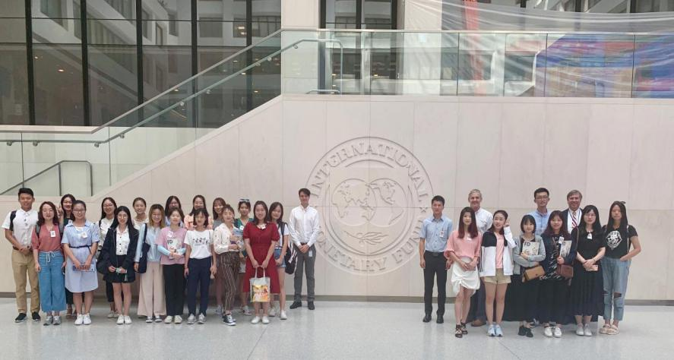

项目内容

一、国际组织/世界500强名企/名校
Passages让大学生深入世界500强企业总部，与总裁、高管零距离交流、学习运营管理模式，探索卓越领导力和成功经验，体验前沿企业文化，并在高管指导下做出市场调研报告。联合国国际组织/名企/名校包含但不限于：联合国开发计划署(UNDP)、红十字会(Red Cross)、国际货币基金组织(IMF)、SAS、思科公司(Cisco)、西门子(Siemens)、普华永道(PwC)、美国银行、苹果(Apple)、戴尔(Dell)、IBM、可口可乐(Coca-Cola)、联邦快递(FedEx)、CNN、Auto Zone、达美航空(Delta)、美国经济协会、杜克大学、北卡大学…

二、精品课程--情商教授&500 强高管大咖
Passages情商教授一对一私人定制情商EQ分析课帮助大学生提高认知判断能力，并增加沟通魅力；各行业高管大咖领导力Leadership培训帮助学生全面开拓思维，提升组织和领导能力。
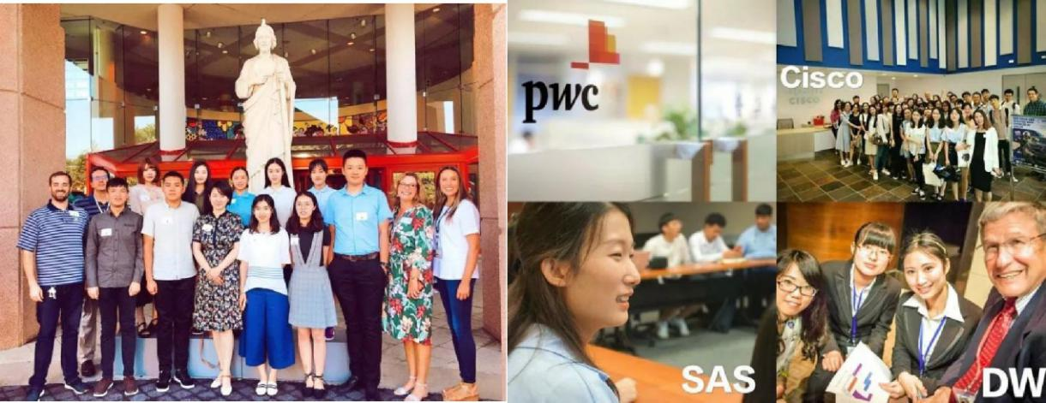

三、Homestay 精选美国传统住宿家庭
Passagers将寄宿在文化底蕴深厚的美国中高产阶级 Homestay 家庭，建立亲密的国际友谊。 Homestay 家庭全部为 Passages 项目志愿者，多数为名企高管、企业家、教授、医生、律师、工程师等，学生可根据专业爱好入住相关家庭，浸入式学习...Passages住宿家庭热爱中华文化，有着多年接待Passagers经验，他们有爱心、懂生活，活泼可爱并富有耐心，周末活动丰富多彩。

四、Travel 行读美国，领略异国文化
Passages精心准备的文化旅行大餐更是涵盖了美国首都华盛顿、金融中心纽约和东部硅谷罗利。
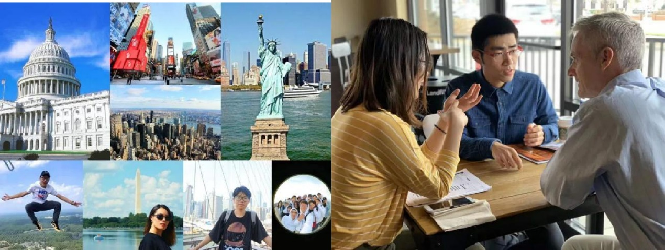
项目时间：1月22号— 2月12号
项目地点：纽约、华盛顿、罗利、夏洛特
申请资格
1、全日制在校本科生或研究生；
2、独立自主能力较强，期望提升自我
收费标准
国内项目服务及管理费：2500RMB，含申请和面试/签证申请和培训/行前指导和培训。
国外费用：4600美金，含在美吃住费用、美国境内地面交通、行程中的景点门票及小费、全程必备保险、24 小时热线和紧急服务。
费用不包含：国际往返机票（平均7000RMB）、B类签证申请费$160（按大使馆汇率约为 1120RMB）、其他个人开销。

报名咨询：胡老师 18701756593
微信号 JOYTS999

